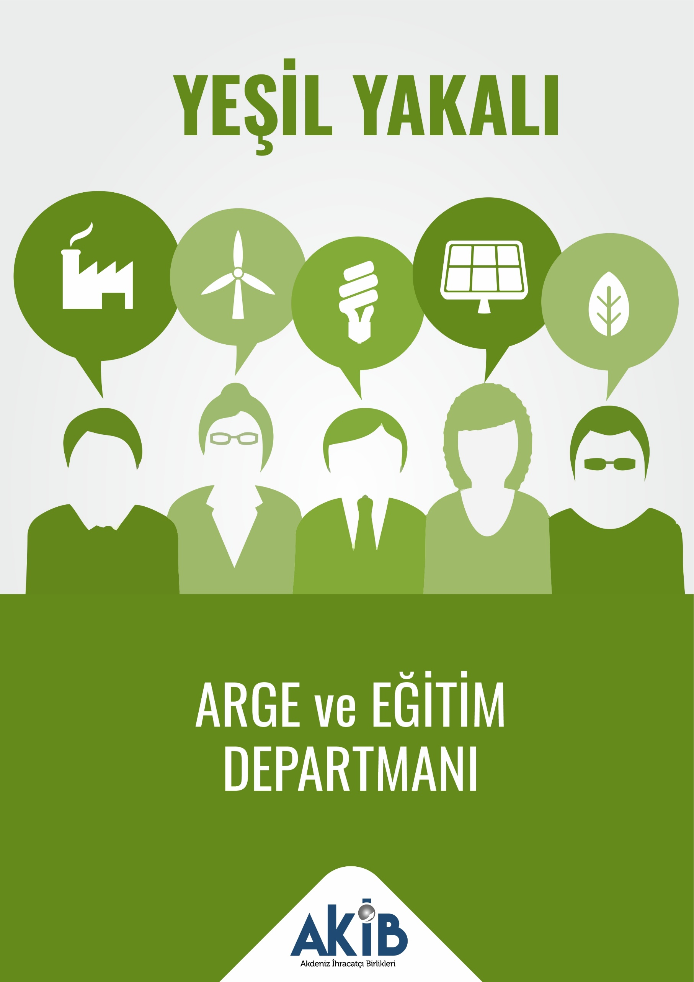
- “Mersin, tarım ve lojistikte dijitalleşerek büyür”
Kaynak: Dünya Gazetesi
- “MOSFED: Yeşil Mutabakat hedefleri, mobilya ihracatında itici güç olacak”
Kaynak: Dünya Gazetesi
- “Yeşil Dönüşüm Hedefi Orta Vadeli Programa Girdi”
Kaynak: Ticaret Bakanlığı
- “İhracatçıların Yeşil Enerji Desteğine İhtiyacı Var”
Kaynak: Ticaret Bakanlığı
- “'TİM Sanayide Sürdürülebilirlik Bilim Komitesi' kuruldu”
Kaynak: Milliyet
- “Çin kendi Emisyon Ticaret Sistemi'ni (ETS) başlattı”
Kaynak: Dünya Gazetesi
- “AB Komisyonu’ndan yenilenebilir enerjiye geçişi hızlandırma çağrısı”
Kaynak: Yeşil Gazete
- “Sustainability Talks İstanbul Tekstil ve moda sektöründe sürdürülebilirlik konferansı”
Kaynak: T24
- “Dijital dönüşüm KOBİ’lere kaldıraç etkisi yaratacak
Kaynak: Dünya Gazetesi
- “Sanayi politikası yoksa Yeşil Mutabakat şoku şiddetli olur”
Kaynak: Dünya Gazetesi
- “Ülker, 6. Sürdürülebilirlik Raporu'nu yayımladı”
Kaynak: Hürriyet
- “İş dünyası "yeşil ihracat" için dönüşüme hazır”
Kaynak: Hürriyet
- “Bakan Muş, ağustos ayı dış ticaret rakamlarını açıkladı”
Kaynak: Ticaret Bakanlığı
- “Türkiye Paris Anlaşmasını imzalamazsa vergi ödeyecek”
Kaynak: Bianet
- “Türkiye yeşil devrimi yakalayacak mı?”
Kaynak: Gazete Duvar
- “İş dünyasından ‘Paris’ yorumu: Yeşil dönüşüm kaçınılmaz”
Kaynak: Yeşil Gazete
- “Yeşil Mutabakat ile yeni uluslararası ticaret sistemi”
Kaynak: Dünya Gazetesi
- “Dorçe, sektöründe "ISO 14064 Karbon Ayak İzi Beyan Belgesini" alan ilk şirket oldu”
Kaynak: AA Şirket Haberleri
- “Tarımda yeşil mutabakat dönüşümü”
Kaynak: Oksijen
- “2023’de rüzgar enerjisinde hedef 20 bin megavat”
Kaynak: Sputnik Türkiye
- “Tarımda yeşil mutabakat dönüşümü”
Kaynak: Oksijen

